**Подведены итоги конкурса творческих работ на тему «Все о профилактике гриппа», ежегодно проходившим среди образовательных учреждений г. Екатеринбурга**

В 2020 году конкурс проводился с 28 сентября по 26 октября и принять участие в мероприятии могли любые образовательное учреждения города.

Конкурс проводился по номинациям:

- номинации «ГРИПП» («Так вот ты какой, вирус гриппа!», «Чего «боится» грипп?», «А ты привился против гриппа?»)

- номинациии «КОРОНАВИРУС: знакомый и неизвестный»

- фотовидеономинациии «Здоровый образ жизни и мы!».

Всего в мероприятии приняли участие около 80 образовательных учреждений г. Екатеринбурга, которыми на конкурс было представлено 460 работ, из них около 50 фоторабот и 18 видеороликов.

Впервые в этом году конкурс проводился в два этапа с определением победителей на районных и городском уровнях.

Для выбора победителей конкурса на уровне города было использовано интернет – голосование, что предоставило возможность 744 его участникам выбрать наиболее понравившуюся конкурсную работу.

Основным критерием выбора победителей у конкурсного жюри стало умение конкурсантов найти нестандартные подходы, сюжеты в теме конкурса и старание выразить их в ярких незабываемых образах.

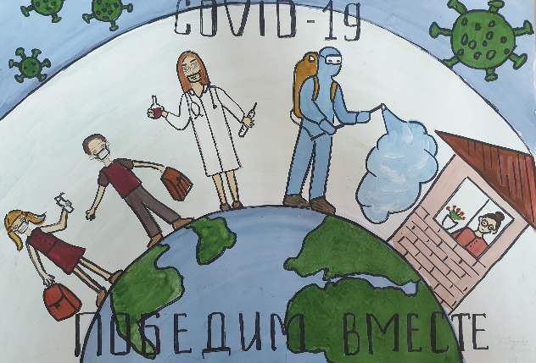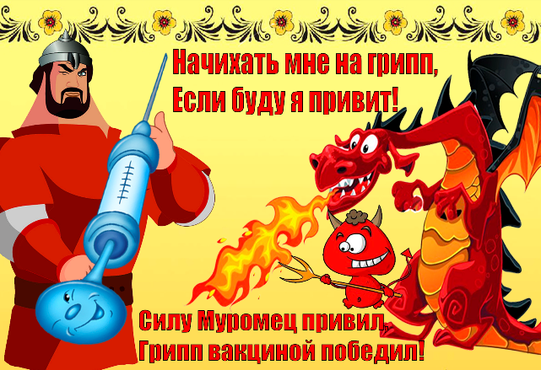

Итоги прошедшего конкурса среди образовательных учреждений в районах г. Екатеринбурга выглядят следующим образом:

В Чкаловском районе на первом месте МАОУ СОШ №132, на втором – МБДОУ №402, на третьем – МБДОУ №385.

В Железнодорожном районе на первом месте МБОУ СОШ №127, на втором – МАОУ СОШ №208, на третьем - МАОУ СОШ №166.

В Орджоникидзевском районе на первом месте МАДОУ №531, на втором – МБДОУ №258, на третьем – МАДОУ №161.

В Ленинском районе на первом месте МБДОУ №114, на втором – МАДОУ №195, на третьем – МБДОУ №386.

В Октябрьском районе на первом месте – МАДОУ №308 и МАОУ СОШ №97, на втором – МАОУ СОШ №71, на третьем – МАДОУ №445.

В Кировском районе на первом месте – МАДОУ №308, на втором – МАДОУ №230 «Солнышко», на третьем – МАДОУ №81.

По итогам интернет-голосования среди лучших работ, представленных для участия во всех номинациях во втором этапе конкурса, победителями стали МАДОУ №563, МАДОУ №126, МАДОУ №531, МБДОУ 342, МБДОУ №352, МАОУ СОШ №62, МАОУ гимназия №70, МАДОУ №81, МБДОУ №347, Городской дворец творчества детей и молодежи.

Голосованием членов конкурсной комиссии специальные призы присуждены МАДОУ №539, МБДОУ №258, МБДОУ №182, МБОУ СОШ №215.

Награждение победителей состоится 9-10 ноября.

После 17 ноября с наиболее яркими и интересными конкурсными работами «Все о профилактике гриппа – 2020» и конкурсов прошлых лет можно будет познакомиться В Контакте - vk.com/fbuz_cfekb.

Информационно-просветительский проект Роспотребнадзора «СOШ.RU» поздравляет победителей конкурса «Все о профилактике гриппа -2020» и приглашает все школы города к участию в конкурсе в следующем году.

НА ФОТО: конкурсные работы МБДОУ №402, МАОУ СОШ №97.